Муниципальное бюджетное образовательное учреждение
дополнительного образования
ЦЕНТР ДЕТСКОГО ТЕХНИЧЕСКОГО ТВОРЧЕСТВА
«ЮНЫЙ ТЕХНИК»
муниципального образования город Краснодар

Сборник методических рекомендаций

«Создание информационных памяток по безопасному использованию сети Интернет»

Педагог дополнительного образования
Колесник Андрей Сергеевич

Краснодар
2022 г.
Безопасное использование сети Интернет — это наиболее актуальное и необходимое условие, которое способствует гармоничному развитию личности ребёнка и подростка в современном российском обществе. Производить общение со своими друзьями и знакомыми, скачивать нужную информацию для рефератов и докладов, смотреть фильмы и слушать музыку — сколько всего интересного и полезного можно делать в Интернете. Но самое главное при реализации данных потребностей — Интернет для конечного источника должен оставаться безопасным.
Сегодня увеличение количества обрабатываемых данных на рабочих и персональных ПК привело к значительному распространению кибератак на компьютерные системы. Число пользователей всемирной паутины растёт каждый год в геометрической прогрессии, в связи с этим проблема безопасности выходит на первый план. К сожалению, знания пользователей об основах компьютерной безопасности при использовании Интернет отстают от темпов развития сети и лавинообразного роста угроз безопасности.
Инфографические информационные графики, изображения и памятки давно показали свою эффективность в ежедневном взаимодействии ребёнка с ПК, а также сетью Интернет в целом. Сама информация в данных методических и профилактических технологиях собрана и реализована крайне доступным форматом.
Создание информационных памяток по безопасному использованию сети Интернет — это ещё один дополнительный навык, который необходим для педагога дополнительного образования, направленность реализуемых программ которого является технической.
Раньше основной сложностью при создании таких памяток было отсутствие валидного программного обеспечения, которое позволяло бы в крайние сроки создать конкретный свод правил безопасному использованию Интернета. К счастью, теперь данная проблема неактуальна, ведь существует достаточное количество как онлайн, так и офлайн сервисов и специальных приложений, которые эффективно помогают педагогу справляться с поставленной задачей. Среди такого инструментария можно выделить:
- Многофункциональный сервис по работе с изображениями, видео и презентациями «Canva» — это приложение, с помощью которого можно генерировать визуальное оформление для социальных сетей, статей и сайтов, собирать презентации, работать с фото и видео. Оно устанавливается на всех устройствах, доступно как в онлайн, так и в офлайн форматах взаимодействия.
- Picktochart — Веб-инструмент графического дизайна и создания инфографики, который позволяет пользователям без большого опыта работы в качестве графических дизайнеров легко создавать визуальные элементы, включая инфографику, отчеты, презентации, плакаты, листовки и графику для социальных сетей, используя настраиваемые шаблоны.
- Adobe Illustrator — ПО из семейства Adobe. Как и понятное по названию — это действительно программное обеспечение, направленное на создание иллюстраций, лаконичных картинок c однотонными заливками. Но, помимо этого, здесь верстают макеты для печати, создают логотипы и иконки для сайтов, делают картинки в изометрии. Illustrator нужен не только представителям одноимённой профессии, но и гораздо более широкому кругу специалистов, в том числе и педагогам дополнительного образования.
- Adobe Photoshop — самый популярный и наиболее рекомендуемый в изучении графический редактор по работе с векторной графикой. Функционал Adobe Photoshop очень эффективен при создании инфографических изображений и информационных памяток по безопасности в сети Интернет.
Рекомендованные к использованию при создании информационных памяток по безопасному использованию сети Интернет онлайн и офлайн сервисы представлены в Приложениях.
Приложение №1

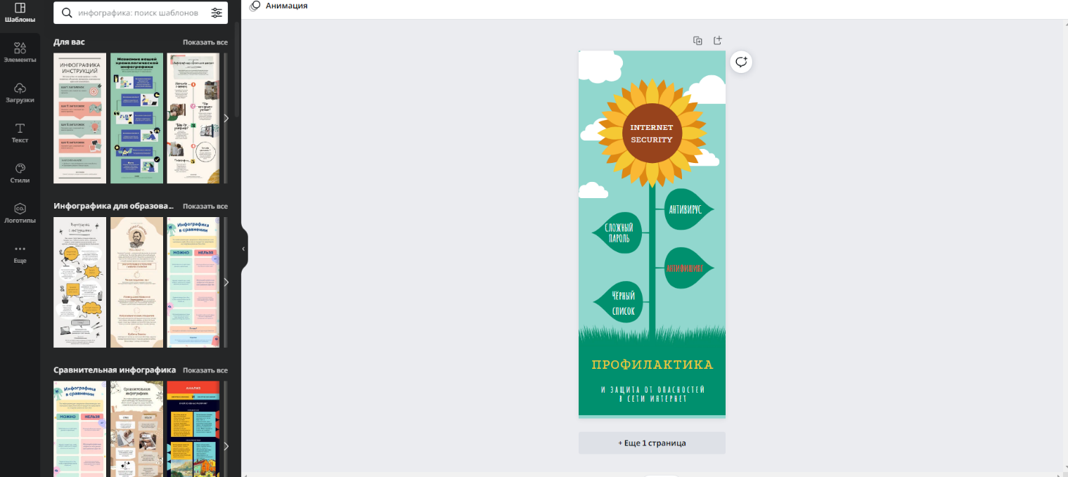

Пример создания простейшей инфографики в сервисе Canva. Данный метод также широко применяется педагогом при разработке методического материала для открытых, практических занятий по комплексу компьютерной грамотности, а также медиабезопасности.

Приложение №2

Создание и редактирование подобных изображений, лого и символов происходит в сервисе Picktochart. Данная работа выполнена одним из обучающихся, который интересуются всем спектром возможностей графического и Web-дизайна.
Приложение 3

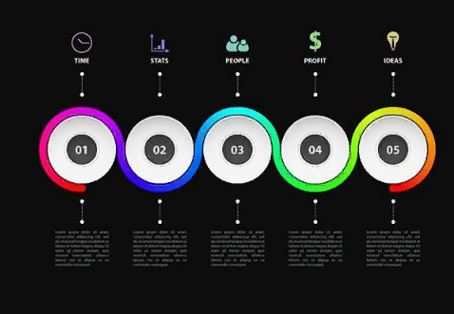

Спиралевидные и круговые инфографические памятки по безопасному использованию сети Интернет грамотно и более профессионально проектируются и реализуются при помощи функционала графического редактора векторной графики из семейства ПО Adobe – Addobe Illustrator.
Приложение 4

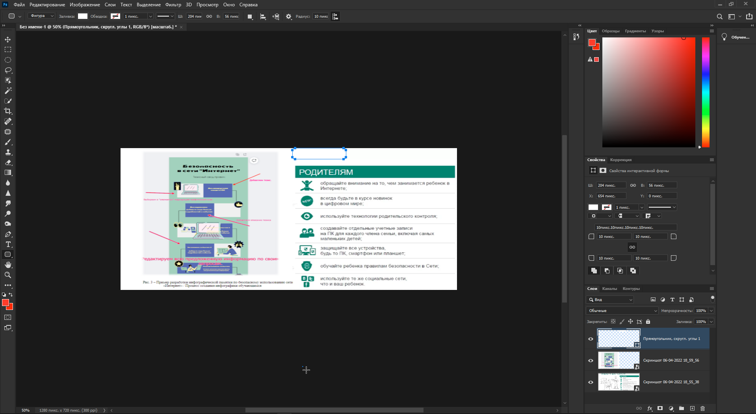

Adobe Photoshop позволяет по слоевой технологии – редактировать и обработать свод разработанных правил для памятки по безопасному использованию сети Интернет. На самом деле, инструментарий данного ПО из семейства Adobe является крайне универсальным при развитии своих графическо-дизайнерских навыков.

